第8章电路及其应用（较易）
一、单选题（本大题共11小题）
1．[高一·单元测试]关于电功和电热，下面说法正确的是 ( )
A．任何电路中的电功W=UIt，电热Q=I²Rt都适用，且W=Q
B．任何电路中的电功W=UIt，电热Q=I²Rt都适用，但W有时不等于Q
C．电功W=UIt在任何电路中都适用，Q=I²Rt只在纯电阻电路中适用
D．电功W=UIt，电热Q=I²Rt，只适用于纯电阻电路
2．[高一·课时练习]2020Robotex世界机器人大会京津冀选拔赛于10月1日在北京开幕，大会中出现如图所示的一种服务型机器人，其额定功率为48 W，额定工作电压为24 V，机器人的锂电池容量为20 Ah。则机器人 ( )
A．额定工作电流为20 A
B．充满电后最长工作时间为20 h
C．电池充满电后总电量为7.2×10⁴ C
D．以额定电流工作时每秒消耗能量为200 J
3．[高一·课时练习]工信部于2019年6月6日正式发布5G牌照，意味着我国正式进入5G商用时代。各家手机厂商陆续发布5G手机，华为官方于同年7月26日正式发布华为Mate20X5G手机，该款手机采用4 200 mA·h大容量锂电池和无线快充技术。下列说法正确的是 ( )
A．mA·h是一种能量单位
B．锂电池容量越大，电动势越大
C．快充时电能转化为化学能
D．快充技术提高了锂电池的原有容量
4．[2022河南郑州·周测]如图所示，电源的电动势E不变，内阻r为1.5 Ω，定值电阻R₁为0.5 Ω，滑动变阻器R₂的最大阻值为5 Ω，关于此电路的下列说法正确的是 ( )
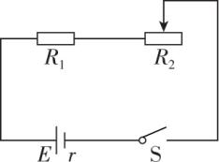
A．滑动变阻器R₂阻值为1.0 Ω时，定值电阻R₁消耗功率最大
B．滑动变阻器R₂阻值为2.0 Ω时，变阻器R₂消耗功率最大
C．滑动变阻器R₂阻值为1.5 Ω时，电源输出功率最大
D．滑动变阻器R₂阻值为5 Ω时，电源总功率最大
5．[2022黑龙江哈九中·月考]如图所示，图中直线①表示某电源的路端电压与电流的关系图线，图中曲线②表示该电源的输出功率与电流的关系图线。下列说法不正确的是 ( )
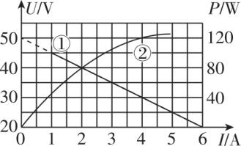
A．电源的电动势为50 V
B．电源的内阻为$\frac{25}{3}$ Ω
C．电流为2.5 A时，外电路的电阻为15 Ω
D．输出功率为120 W时，输出电压是30 V
6．[高二·课时练习]用图示电路可以测量电阻的阻值。图中R_{x}是待测电阻，R₀是定值电阻，G是灵敏度很高的电流表，MN是一段均匀的电阻丝。闭合开关，改变滑动变阻器滑片P的位置，当通过电流表G的电流为零时，测得MP=l₁，PN=l₂，则R_{x}的阻值为 ( )
A．$\frac{l_{1}}{l_{2}}$R₀ B．$\frac{l_{1}}{l_{1}+l_{2}}$R₀ C．$\frac{l_{2}}{l_{1}}$R₀ D．$\frac{l_{2}}{l_{1}+l_{2}}$R₀
7．[高一·单元测试]如图所示，三个完全相同的电阻R₁=R₂=R₃，接在电路中，则它们两端的电压之比为 ( )
A．1∶1∶1 B．1∶2∶2 C．1∶4∶4 D．2∶1∶1
8．[2021江苏常州·期中]如图所示，直流电路中，R₁、R₂是定值电阻，R₃是光敏电阻，其阻值随光照增强而减小，当开关S闭合时，处在电容器两板间M点的带电液滴恰好能保持静止。现用强光照射电阻R₃时 ( )
A．电源的总功率减小B．A板的电势降低
C．液滴向上运动D．电容器所带电荷量减少
9．[2025安徽阜阳·期末]如图甲所示的电路中，定值电阻，电源电动势、内阻。如图乙所示，曲线为灯泡的伏安特性曲线，直线为电源的路端电压与电流的关系图线。下列说法正确的是（ ）
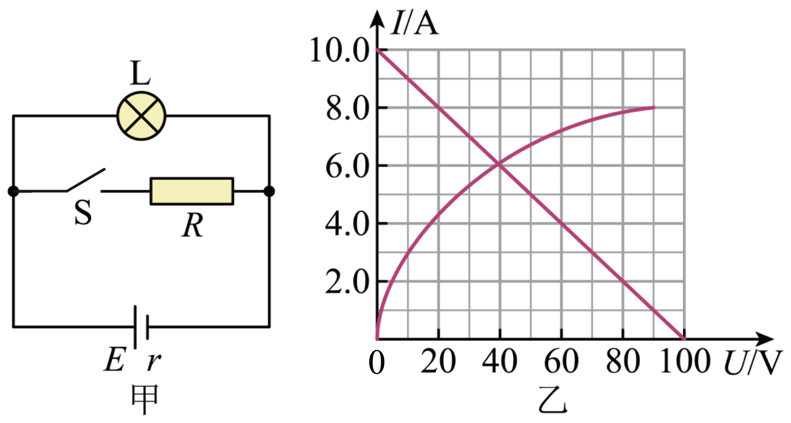
A．开关S断开时，电源的效率为60%
B．开关S闭合后，电源的总功率会变大
C．开关S闭合后，灯泡变亮
D．开关S断开时，灯泡消耗的功率为
10．[2025江苏通中·模拟]如图所示电路，由可变电阻R₁、R₂、R₃，水平金属板A、B组成的平行板电容器，电源及开关组成。闭合开关，电路稳定后，一带负电荷的微粒从O点以水平速度v₀射入金属板间，沿曲线打在B极板上的C点。不计粒子重力，若经下列调整后，微粒仍从O点以水平速度v₀射入，下列说法正确的是（ ）
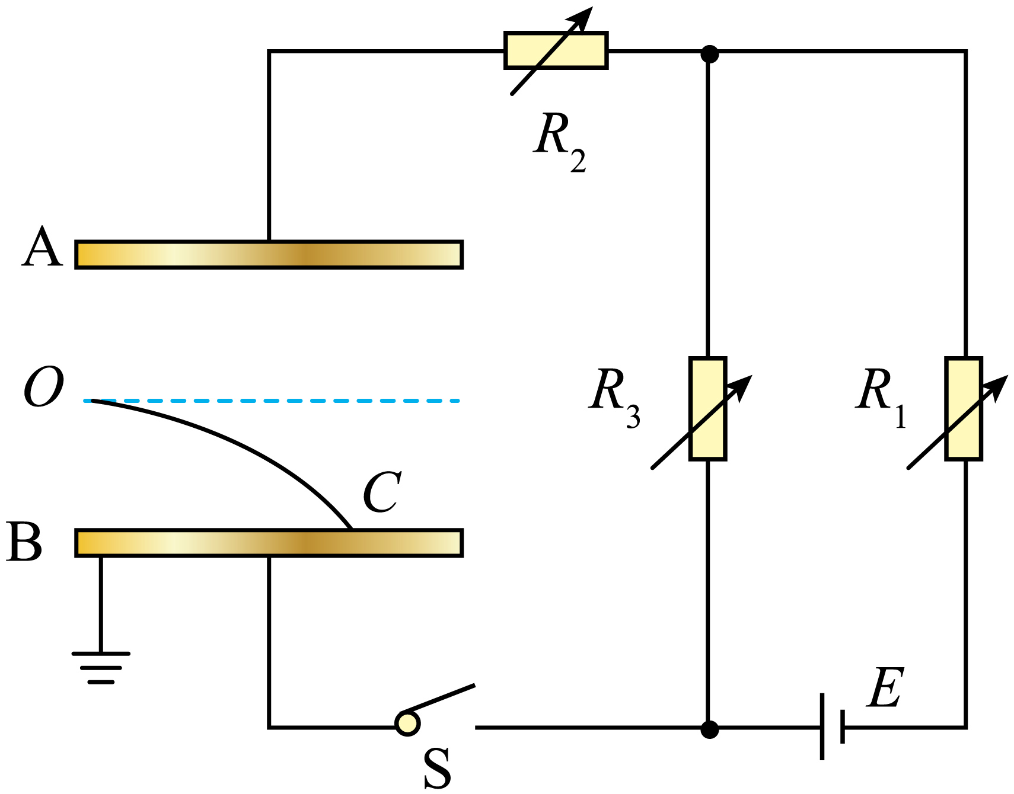
A．保持开关S闭合，增大R₂，微粒打在C点左侧
B．保持开关S闭合，减小R₃，微粒打在C点左侧
C．开关S断开，极板稍微下移，微粒打在C点右侧
D．保持开关S闭合，改变R₁阻值，R₁与R₃的电压变化量绝对值相同
11．[2025江苏侯集中学·期末]如图所示，电源电动势为E，内阻为r，电路中C为电容器的电容，电流表、电压表均为理想表。闭合开关S至电路稳定后，调节滑动变阻器滑片P向左移动一小段距离，结果发现电压表V₁的示数改变量大小为ΔU₁，电压表V₂的示数改变量大小为ΔU₂，电流表A的示数改变量大小为ΔI，U₁、U₂分别是电压表V₁、V₂示数，I为电流表A的示数，则下列判断正确的有（ ）
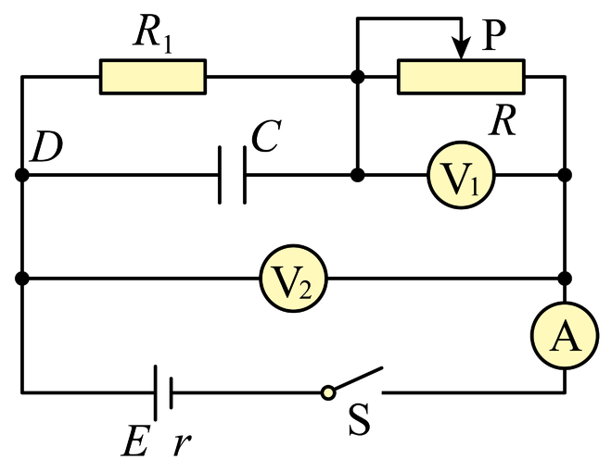
A．ΔU₂等于ΔU₁ B．大于
C．的值变大，的值不变 D．在滑片向左移动的过程中，电容器所带的电荷量不断增加
二、多选题（本大题共4小题）
12．[2022广东惠州一中·月考]（多选题）某一热敏电阻其阻值随温度的升高而减小。在一次实验中，将该热敏电阻与一小灯泡串联，通电后其电流I随所加电压U变化的图线如图所示，M为两元件的伏安特性曲线的交点。关于热敏电阻和小灯泡，下列说法中正确的是 ( )
A．图中图线a是小灯泡的伏安特性曲线，图线b是热敏电阻的伏安特性曲线
B．图中图线b是小灯泡的伏安特性曲线，图线a是热敏电阻的伏安特性曲线
C．图线中的M点，表示该状态小灯泡的电阻大于热敏电阻的阻值
D．图线中M点对应的状态，小灯泡的电阻等于热敏电阻的阻值
13．[2024陕西武功县普集高级中学·月考]（多选题）如图所示电路中，A₁和A₂为理想电流表，示数分别为I₁和I₂，R₁∶R₂∶R₃=1∶2∶3。当a、b两点间加以恒定的电压U后，下列结论正确的是 ( )
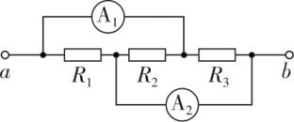
A．I₁∶I₂=3∶4
B．I₁∶I₂=5∶9
C．将A₁、A₂换成理想电压表，其示数之比为3∶5
D．将A₁、A₂换成理想电压表，其示数之比为1∶1
14．[高一·单元测试]（多选题）如图所示，甲、乙两个电路都是由一个表头G和一个电阻箱R组成的，已知表头的满偏电流I_{g}=2 mA，内电阻R_{g}=300 Ω，则下列说法正确的是 ( )
A．甲表是电流表，R增大时量程增大
B．乙表是电压表，R增大时量程增大
C．在甲图中，若改装成的电流表的量程为0~0.6 A，则R=0.5Ω
D．在乙图中，若改装成的电压表的量程为0~3 V，则R=1200Ω
15．[2025重庆重庆市巴蜀中学校·期末]（多选题）在如图所示的电路中，将开关S闭合后，仅在滑片P滑动的过程中，电流表的示数增大，下列说法中正确的是（ ）
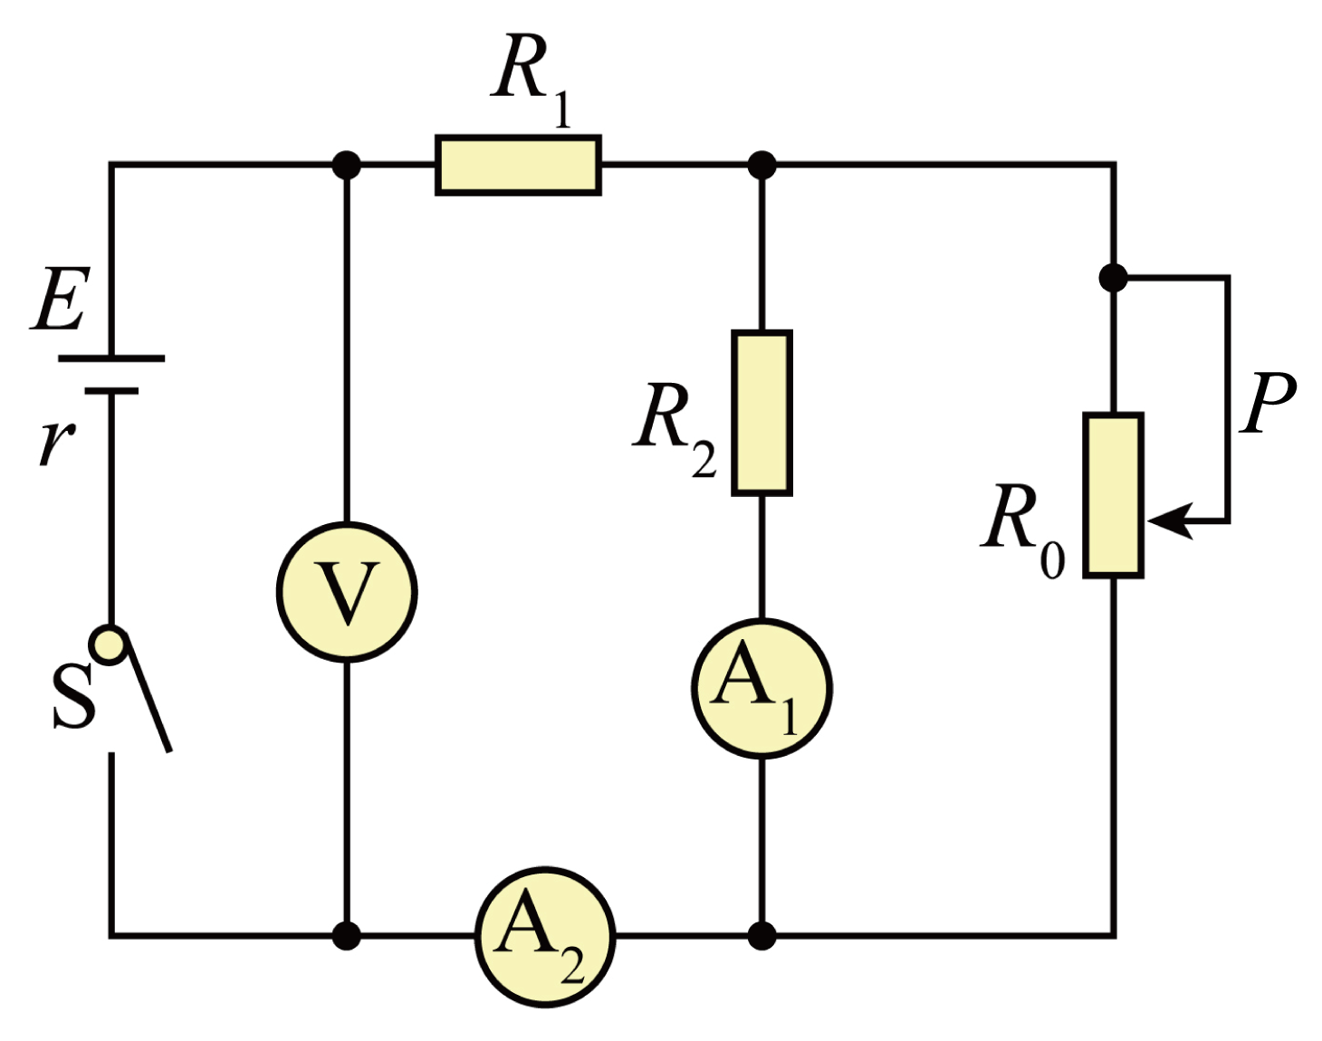
A．滑片P向上滑动
B．的功率增大
C．电压表的示数增大，电流表的示数增大
D．电压表的变化量与电流表的变化量的比值的绝对值不变
参考答案
1．【答案】B
【详解】任何电路中电功公式W=UIt，电热公式Q=I²Rt都适用，但两者不一定相等，只有在纯电阻电路中 W=Q，A、C、D错误。任何电路中的电功W=UIt，电热Q=I²Rt都适用，在非纯电阻电路中电能一部分转化为内能，还有一部分转化为其他形式的能，所以此时W大于Q，B正确。
【关键点拨】本题的关键是对电热和电功的理解。电功公式W=UIt和电热公式Q=I²Rt都适用于任何电路；在纯电阻电路中，电功等于电热，在非纯电阻电路中，电功大于电热。
2．【答案】C
【详解】根据P=UI得，额定工作电流为2 A，A错误；根据Q=It得，最长工作时间为10 h，B错误；电池充满电后总电量为Q=20×3 600 C=7.2×10⁴ C，C正确；以额定电流工作时每秒消耗能量为E=Pt=48 J，D错误。故选C。
3．【答案】C
【详解】mA·h是一种电荷量的单位，选项A错误；锂电池的电动势与容量无关，选项B错误；充电时电能转化为化学能，选项C正确；快充技术提高了锂电池的充电速度，缩短了充电时间，选项D错误。
4．【答案】B
【详解】当滑动变阻器的阻值R₂=0时，电路中电流最大，根据P=I²R₁，电阻R₁消耗的功率最大，A错误；根据等效内阻法，当R₂=R₁+r=2 Ω时，滑动变阻器消耗的功率最大，B正确；当内、外电阻相等时，即R₁+R₂=r时，解得R₂=r-R₁=1.5 Ω-0.5 Ω=1 Ω，电源的输出功率最大，C错误；电源的总功率P_{总}=EI，电动势E不变，则当总电流最大时，即总电阻最小时，电源的总功率最大，此时R₂=0，D错误。
5．【答案】B
【详解】根据闭合电路的欧姆定律，电源的输出电压为U=E-Ir，对照U-I图像，当I=0时，U=E=50 V，A正确；U-I图像斜率的绝对值表示内电阻，故有r=$\left|\frac{ΔU}{ΔI}\right|$=$\frac{50-20}{6}$ Ω=5 Ω，B错误；电流为2.5 A时，总电阻为R_{总}=$\frac{E}{I}$=$\frac{50}{2.5}$ Ω=20 Ω，故外电路电阻为R=R_{总}-r=15 Ω，C正确；输出功率为120 W时，对照P-I图像，电流为4 A，由P=UI得输出电压为30 V，D正确。B符合题意。
6．【答案】C
【详解】通过电流表G的电流为零，说明电阻丝MP段与PN段电压之比等于R₀与R_{x}两端的电压比，可得$\frac{U_{MP}}{U_{PN}}$=$\frac{R_{MP}}{R_{PN}}$=$\frac{U_{0}}{U_{x}}$=$\frac{R_{0}}{R_{x}}$，根据R=ρ$\frac{L}{S}$，有$\frac{R_{MP}}{R_{PN}}$=$\frac{l_{1}}{l_{2}}$，可得$\frac{R_{0}}{R_{x}}$=$\frac{l_{1}}{l_{2}}$，解得R_{x}=$\frac{l_{2}}{l_{1}}$R₀，故选C。
7．【答案】D
【详解】设流过R₁的电流为I，则流过R₂与R₃的电流均为$\frac{I}{2}$，则由欧姆定律可知它们两端的电压之比为IR∶$\frac{IR}{2}$∶$\frac{IR}{2}$=2∶1∶1，故D正确，A、B、C错误。
8．【答案】C
【详解】电路稳定时电容器两板间的电压等于R₁两端的电压，当用强光照射光敏电阻R₃时，光敏电阻的阻值变小，电路中电流增大，故电源的总功率P=EI增大，选项A错误；由于电路中的电流增大，R₁两端的电势差增大，又因为R₁下端接地，电势为零，所以R₁上端电势升高，A板的电势也升高，选项B错误；由以上分析可知，当用强光照射光敏电阻R₃时，R₁两端的电压增大，电容器两板间的电压等于R₁两端的电压也增大，所以板间场强增大，液滴所受的电场力增大，液滴向上运动，选项C正确；电容器两板间的电压增大，电容不变，由Q=CU知，电容器所带电荷量增加，选项D错误。
9．【答案】B
【详解】曲线为灯泡的伏安特性曲线，直线为电源的路端电压与电流的关系图线，两图线的交点表示灯泡接在电源上时的工作状态，则开关S断开时，电源的效率为，A错误；开关S断开时，结合上述可知，灯泡消耗的功率为，D错误；开关S闭合后，外电路等效电阻减小，干路电流增大，则电源的总功率EI会变大，B正确；结合上述，开关S闭合后，干路电流增大，根据，可知路端电压减小即灯泡两端电压减小，根据图乙可知，通过灯泡的电流减小，即灯泡消耗的功率减小，则灯泡变暗，C错误。
10．【答案】C
【详解】保持开关S闭合，增大R₂，R₃两端电压不变，则电容器两端的电压不变，电场强度不变，加速度不变，所以粒子仍打在C点，故A错误；保持开关S闭合，由串并联电压关系可知，R₃两端电压为，由此可知，减小R₃，U减小，则电容器两端的电压减小，根据可知，两极板间电场强度减小，根据可知，粒子运动的时间变长，根据可知，微粒水平位移变大，可知粒子打在C点右侧，故B错误；断开开关S，平行板电量不变，根据和可知，极板稍微下移，电容C减小，两极板电压增大，但两板间电场强度不变，加速度不变，但竖直位移y增大，运动时间增大，所以水平位移变大，微粒打在C点右侧，故C正确；保持开关S闭合，以R₁阻值增大为例，电流减小，R₃两端的电压减小，电源内电压减小，路端电压增大，则R₁的两端电压增大，故R₁的电压增大量大于R₃电压的减小量，故D错误。
11．【答案】C
【详解】滑动变阻器滑片P向左移动一小段距离，R接入电路的阻值增大，回路总电阻增大，总电流减小，电源内电压减小，路端电压U₂增大，R₁两端电压UR₁减小，R两端电压U₁增大，根据串联电路电压规律有，设R₁两端电压的改变量大小为，则，故A错误；根据闭合电路欧姆定律有，，所以，，即，故B错误；根据欧姆定律可知，因为R增大，所以的值变大；根据B项分析可知的值不变，故C正确；根据A项分析，滑片向左移动的过程中，R₁两端电压UR₁不断减小，则电容器两端电压不断减小，根据可知电容器所带的电荷量不断减少，故D错误。

12．【答案】BD
【详解】随着电压的增大，元件的温度升高，小灯泡的灯丝是金属，其阻值随温度的升高而增大，热敏电阻的阻值随温度的升高而减小，所以图线b是小灯泡的伏安特性曲线，图线a是热敏电阻的伏安特性曲线，A错误，B正确；两图线的交点M，表示此状态两元件两端的电压和所通过的电流相等，由R=$\frac{U}{I}$可知此时两者的阻值相等，C错误，D正确。
【易错分析】本题易误认为切线的斜率表示电阻的倒数而出错。在伏安特性曲线中，电阻的阻值随温度的变化而变化，图线上某点与原点连线的斜率表示电阻的倒数，该点切线的斜率不是电阻的倒数。
13．【答案】BC
【详解】当a、b两点间加以恒定的电压U后，电路图如图甲所示，根据并联电路中各支路两端的电压相等，且干路电流等于各支路电流之和，则有$\frac{I_{1}}{I_{2}}$=$\frac{\frac{U}{R_{2}}+\frac{U}{R_{3}}}{\frac{U}{R_{1}}+\frac{U}{R_{2}}}$=$\frac{5}{9}$，选项A错误，B正确；将A₁、A₂换成理想电压表，电路图如图乙所示，R₁、R₂、R₃成为串联电路，则U_{R1}∶U_{R2}∶U_{R3}=1∶2∶3，所以$\frac{U_{1}}{U_{2}}$=$\frac{U_{R1}+U_{R2}}{U_{R2}+U_{R3}}$=$\frac{3}{5}$，选项C正确，D错误。
【关键点拨】本题的关键是画出等效电路图。画等效电路图时注意电流表相当于导线，电压表所在位置相当于断路。
14．【答案】BD
【详解】甲由一个表头G和一个电阻箱R并联，利用并联电阻的分流，改装的电流表，电流表的满偏值I=I_{g}+$\frac{I_{g}R_{g}}{R}$，当R增大时量程减小，A错误；乙由一个表头G和一个电阻箱R串联，利用串联电阻的分压，改装成电压表，电压表的满偏值U=I_{g}(R_{g}+R)，R增大时量程增大，B正确；由公式I=I_{g}+$\frac{I_{g}R_{g}}{R}$知，在甲图中，若改装成的电流表的量程为0~0.6 A，则R≈1.003 Ω，C错误；由公式U=I_{g}(R_{g}+R)知，在乙图中，若改装成的电压表的量程为0~3 V，则R=1 200 Ω，D正确。
15．【答案】AD
【详解】电流表的示数增大，则R₂两端电压增加，则根据E=U_{R2}+I(R₁+r)可知，总电流减小，总电阻变大，则滑动变阻器电阻变大，即滑片P向上滑动，选项A正确；因总电流减小，可知的功率减小，选项B错误；路端电压U=E-Ir，因总电流减小，则路端电压变大，即电压表的示数增大，电流表的示数减小，选项C错误；根据路端电压U=E-I₂r，可得电压表的变化量与电流表的变化量的比值的绝对值，不变，选项D正确。

